# 修改：

自動顯示原值, [擔保品代號1] [擔保品代號2][擔保品編號][原擔保品編號][擔保品類別][土地序號]不可修改, 其他欄位可修改

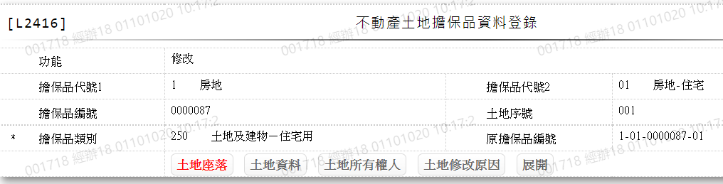

1. 縣/市

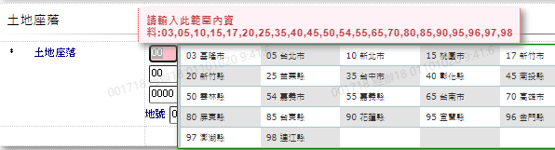



1. 鄉/鎮/市/區

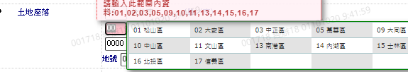



1. 地段

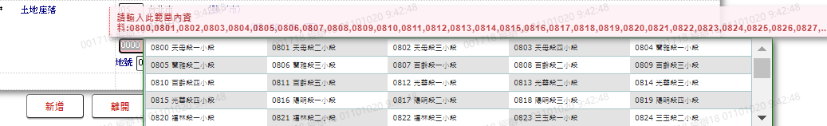

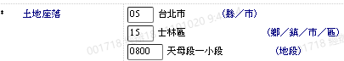

1. 地號1



1. 地號2

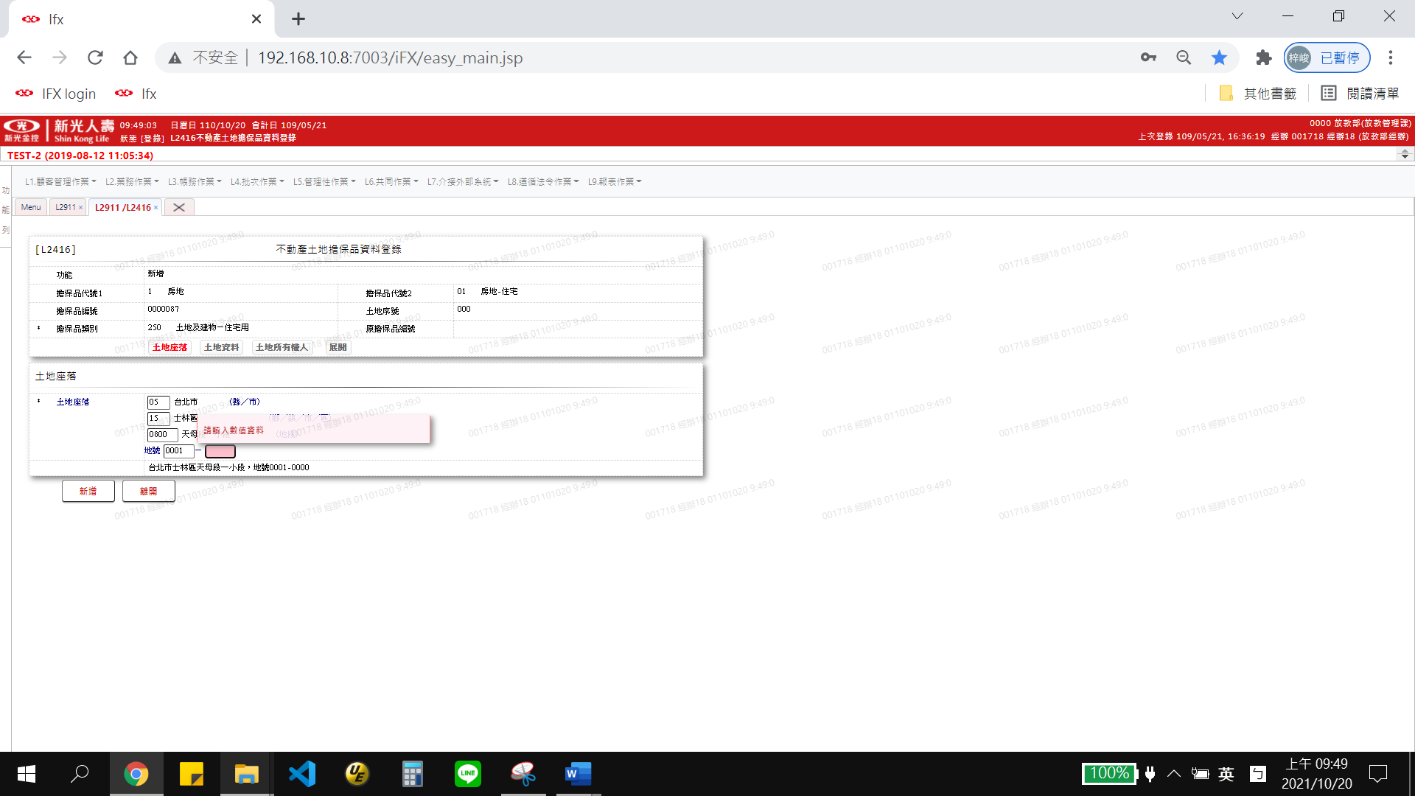

1. 地目

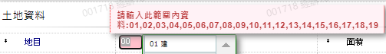



1. 面積

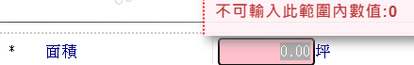

1. 使用區分

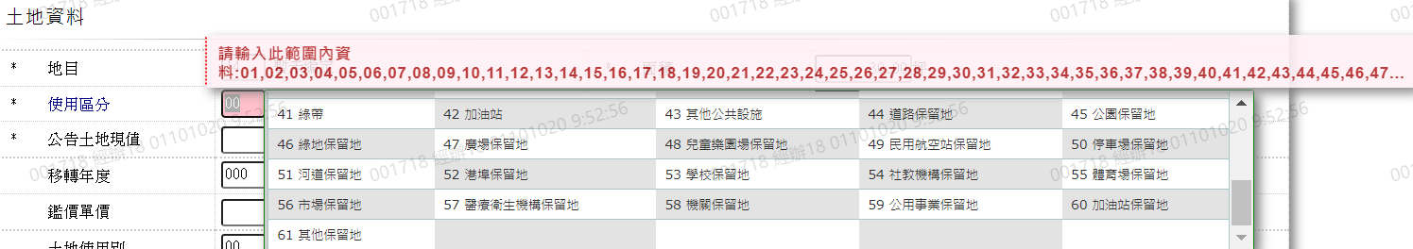



1. 使用地類別

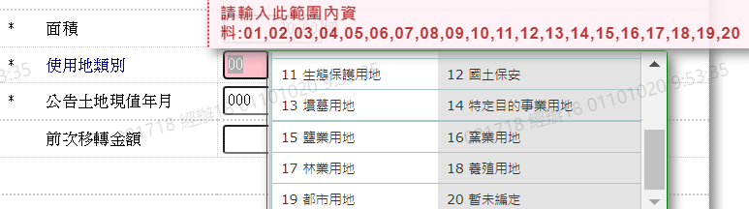



1. 公告土地現值

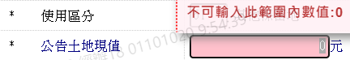

1. 公告土地現值(年)

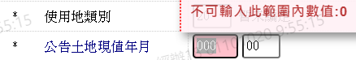

1. 公告土地現值年(月)

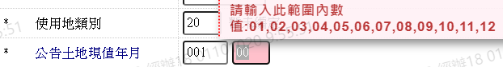

1. 移轉年度

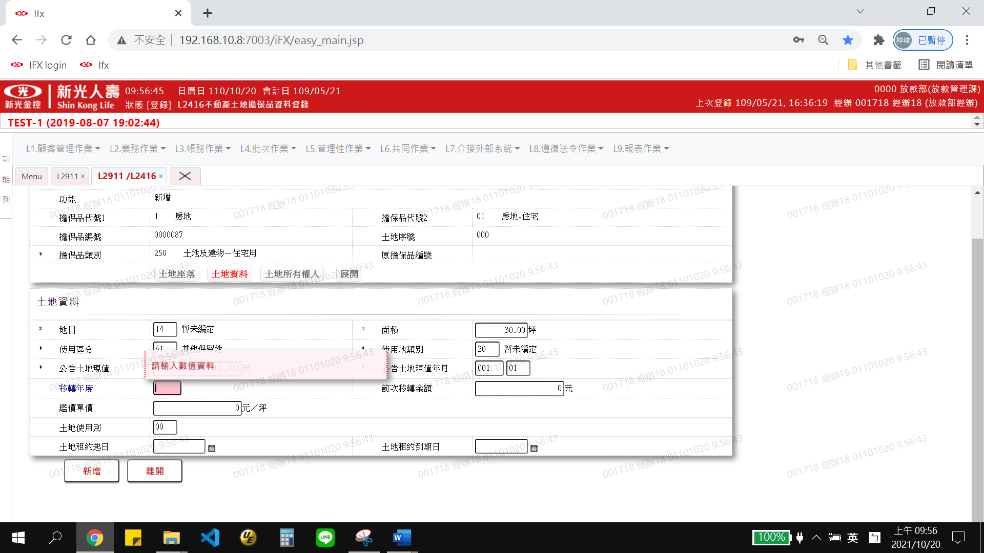

1. 前次移轉金額

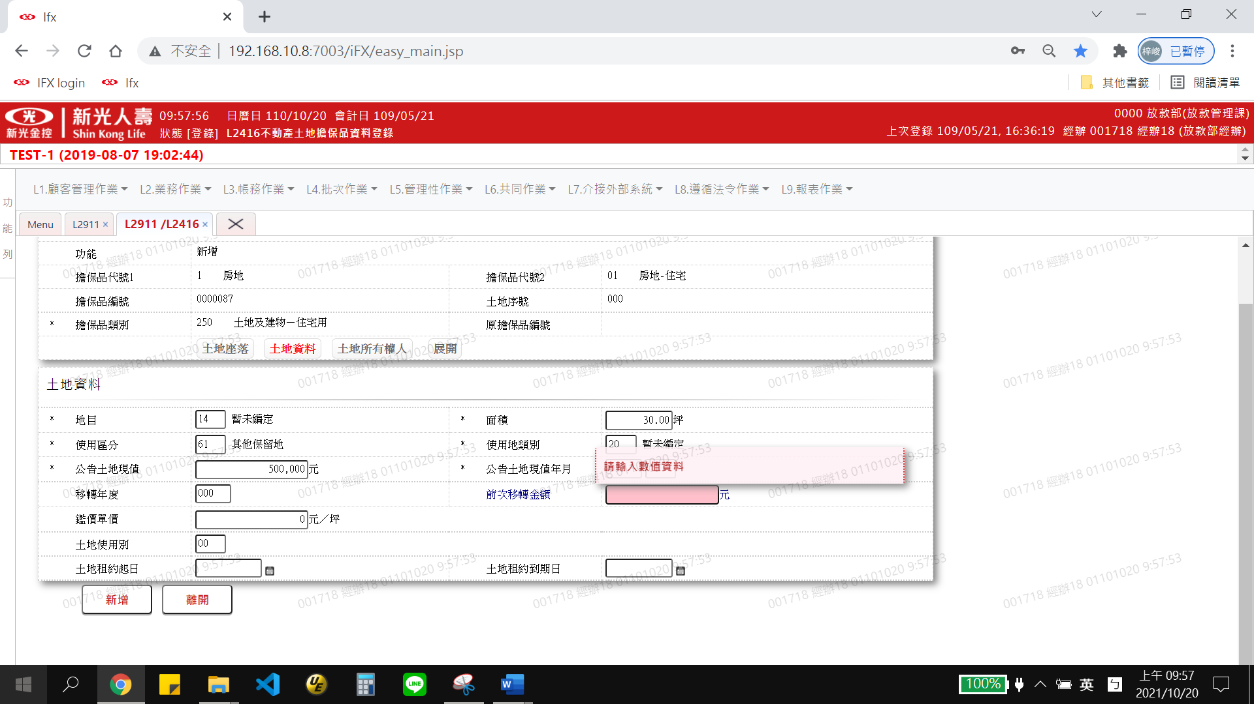

1. 鑑價單價/坪

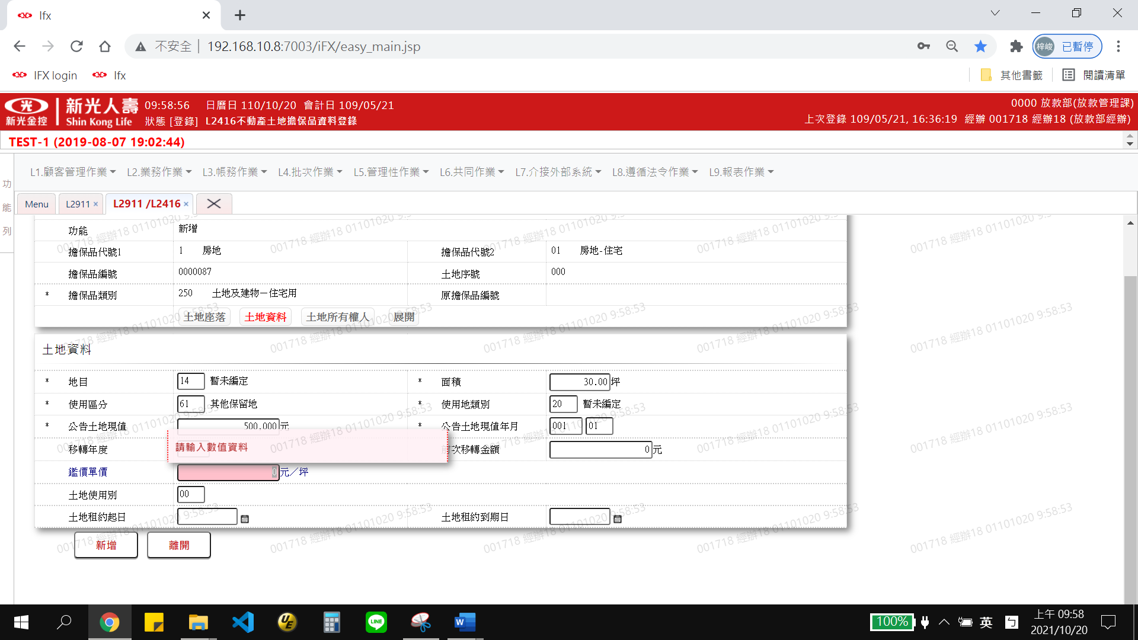

1. 土地使用別

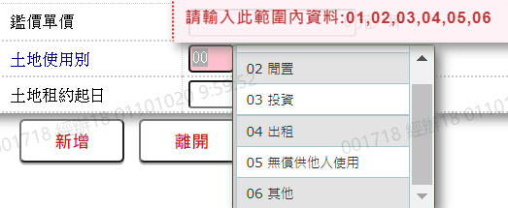



1. 土地租約起日

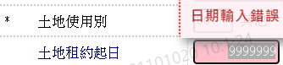

1. 土地租約到期日

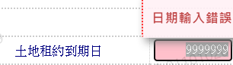

1. 統編



1. 姓名





1. 與授信戶關係

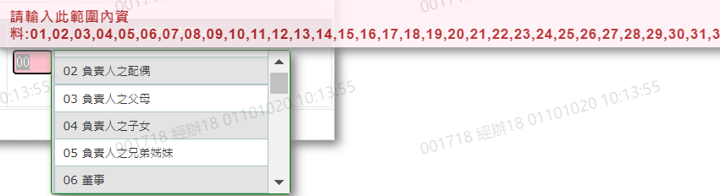

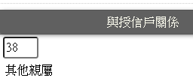

1. 持份比率(分子)



1. 持份比率(分母)

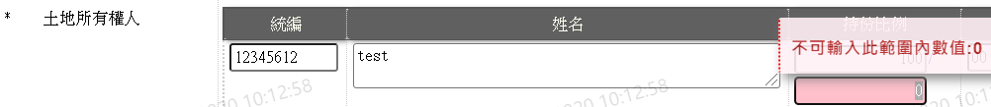

1. 原因

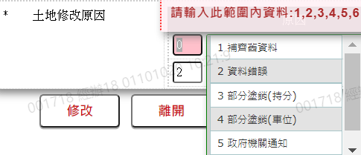

25. 建立者

26. 建立日期

